1 . 表示当前目录  
.. 表示当前目录的上一级目录。  
./表示当前目录下的某个文件或文件夹，视后面跟着的名字而定  
../表示当前目录上一级目录的文件或文件夹，视后面跟着的名字而定。

文件是存放的一系列数据的集合，目录也就是文件夹。

（相对路径就是指由这个文件所在的路径引起的跟其它文件（或文件夹）的路径关系）

2.一个文件的目录表示：C:\windows 而不是C:\windows\。

3.下图是以一个文件所在的目录为基准单位的，然后根据1来进行推导。

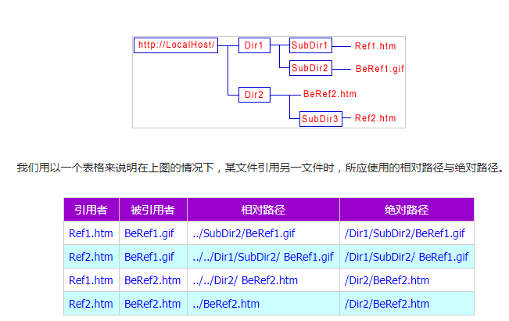

从上面来看，一般在目前目录的子目录中，或者存在上一层目录的的另一个子目录中运用比较简单。

4. 